FT3169驱动移植指南

FT3169驱动移植指南
Project name | FT3169
Document ref
Version | 1.0
Release date | 2022.06.15
Owner | 欧阳云凤
Classification
Distribution List
Approval

This document contains information proprietary to FocalTech Systems, Ltd., and may not be reproduced, disclosed or used in whole or part without the express written permission of FocalTech Systems, Ltd.

Copyright ©2022, FocalTech Systems, Ltd
All rights reserved

22th Floor,Block B3, Building 9,
Zone II of Shenzhen Bay Eco-Technology Park,
Yuehai Avenue, Nanshan District, Shenzhen, Guangdong Province, China

ZIP :518057
T +86 755 26588222
F +86 755 26712499
E support@focaltech-systems.com

www.focaltech-systems.com

Revision History
Date | Version | List of changes | Author | Approved by
2022.06.15 | 1.0 | 1. Initial draft. | OuYangyunfeng | Luoguojin

Table Of Content
1 概述 1
2 基础接口设置 2
2.1 I2C通讯接口设置 2
2.2 延时函数 2
3 功能模块移植 3
3.1 初始化 3
3.1.1 初始化参数 3
3.1.2 TP初始化 3
3.2 触摸功能 4
3.2.1 多点触摸 4
3.2.2 手势模式 4
3.3 亮灭屏机制 4
3.4 ESD检测机制 5
3.5 固件开机升级 5
3.5.1 固件开机升级流程图 5
3.5.2 固件开机升级移植 6

概述
本指南介绍如何移植“FocalTech FT3169 Driver Code”，包括初始化、多点触摸、手势模式、ESD检测机制和固件升级等功能。

注意：
- 该文档涉及的I2C通讯接口、GPIO配置使用、定时器使用以及Delay函数，请参考你的平台做相应适配；
- 如下功能为必须移植的功能：
- 触摸报点，具体实现请参考本文档触摸功能
- ESD检测机制，具体实现请参考本文档ESD检测机制
- 固件升级，具体实现请参考本文档固件开机升级
- 如下功能为可选移植项：
- 手势模式，具体实现请参考本文档初始化参数以及手势模式

基础接口设置
本章节介绍跟平台相关的基础配置，需要根据平台做适配，主要包括：I2C通信接口和delay延时函数。

I2C通讯接口设置
第一步，根据当前平台在focaltech_core.c文件中初始化I2C接口，请填充初始化接口函数
static int platform_i2c_init(void)
第二步，更换I2C读写函数为当前平台I2C读写函数：
- int platform_i2c_write(uint8_t addr,uint8_t *wbuf, uint16_t wlen)：addr为写入的地址，data为写入的数据buffer，datalen为写入的数据buffer的长度；
- int platform_i2c_read(uint8_t addr, uint8_t *rbuf, uint16_t rlen)：addr为读取的地址，data为读取的数据buffer，datalen为读取的数据buffer的长度。

Sample code中实际调用的I2C读写接口为：（会自动调用上面platform_i2c_write/read函数）
int fts_write(uint8_t addr, uint8_t *data, uint16_t datalen)
int fts_read(uint8_t addr, uint8_t *data, uint16_t datalen)

请注意：I2C读写函数需要在I2C传输失败时，retry 2次，总共3次通信来确保本次寄存器操作是否异常。

延时函数
延时函数void fts_msleep(unsigned long msec)涉及的功能为延时msec毫秒，请根据平台配置该函数。
fts_msleep()函数默认函数原型为：
void fts_msleep(unsigned long msec)
{
usleep(msec * 1000);
}

功能模块移植
本章节介绍所有具体功能模块的移植。

初始化

初始化参数
首先在focaltech_core.c中初始化结构体static struct fts_ts_data _fts_data：
static struct fts_ts_data _fts_data = {
.suspended = 0,
.gesture_support = FTS_GESTURE_EN,
.esd_support = 1,
};
具体参数定义：
- suspended：0为normal mode（亮屏），1为suspend mode（灭屏）；
- gesture_support：0为不开启手势模式，1为启用手势模式，其中宏FTS_GESTURE_EN在focaltech_core.h中配置；
- esd_support：0不需要进行esd 检测，1开启esd检测，默认开启esd检测。（必须添加且默认使能）

TP初始化

TP初始化流程图
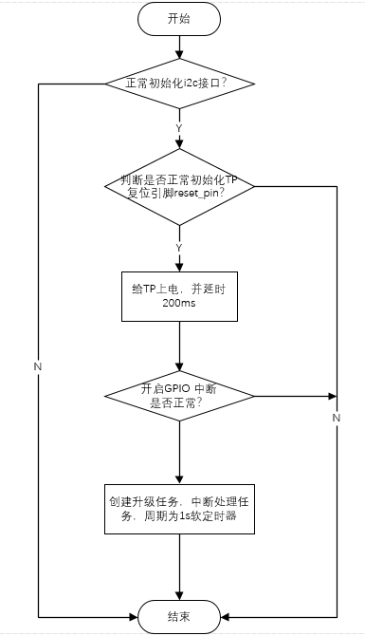

TP初始化sample code
TP初始化的sample code是通过调用focaltech_core.c中int fts_ts_init(void)函数来实现的，与TP初始化流程图一一对应，具体如下：
- static int platform_i2c_init(void)：I2C初始化，根据当前平台初始化I2C通讯接口，包括：I2C pins初始化、速率、I2C地址等功能；
- static int platform_reset_pin_cfg(void)：reset引脚初始化，根据当前平台编写reset pin配置，配置为输出模式，并输出低电平（在上电之前，reset pin需保持为Low）；
- static void fts_power_on(void)：根据TP规格书上描述的power-on sequence，给TP 上电，并同时控制reset pin，并且延时200ms，等待TP设备初始化完成；
- static int fts_check_id(void)：读取TP设备ID，检查当前的TP设备是否正确，若不正确直接退出；
- static int platform_interrupt_gpio_init(void)：GPIO中断初始化，根据当前平台配置INT pin为中断模式且上升沿触发模式，中断触发对应的中断向量入口函数为void FTS_INT_IRQHandler(void)，用于获取报点数据；
- void fts_AppTaskCreate(void)：任务管理器，创建升级任务处理函数、报点数据处理任务处理函数、定时器周期为1s的定时器用于ESD check使用。

触摸功能
在INT pin(GPIO)中断服务函数中处理多点触碰/手势模式，中断服务入口函数根据当前平台定义，sample code中中断触发后发送队列消息，进入static void FTS_Int_Task(void* parameter)任务处理，处理函数为:
int fts_gpio_interrupt_handler(void);

多点触摸
若手势模式未开启（宏FTS_GESTURE_EN = 0），则中断触发后获取触摸点数据，根据当前获取的触摸点数据可进行相应处理，sample code中对应处理函数:
static int fts_touch_process(void);

手势模式
若手势模式开启（宏FTS_GESTURE_EN = 1），则中断触发后并且处于suspended则进行手势处理，根据当前获取的手势可进行相应处理，sample code中对应处理函数:
static int fts_gesture_process(void);
注意：
- 若INT脚中断产生时TP处于睡眠状态才能进行手势数据的读取；
- int fts_ts_suspend(void)进入睡眠模式（灭屏），对应标志 fts_data->suspended = 1；
- int fts_ts_resume(void)退出睡眠模式，进入正常模式（亮屏），对应标志
fts_data->suspended = 0。

亮灭屏机制
整机系统在亮灭屏时，需要调用对应函数设置TP的状态，具体为：
灭屏时，调用fts_ts_suspend()函数设置TP为sleep或者手势模式。
亮屏时，调用fts_ts_resume()函数，复位TP成Normal工作模式。

ESD检测机制
通过定时器功能，每隔1秒，执行一次ESD检测函数static void fts_esdcheck_process(void)，去读取固件寄存器地址0x91的值，如I2C不通，或者连续多次无变化，则认为需要复位TP，此时Host需要通过reset pin去复位TP。
1s定时器中断服务入口函数根据当前平台定义，sample code中对应的定时器处理函数为:
void fts_timer_interrupt_handler(void);

固件开机升级

固件开机升级流程图
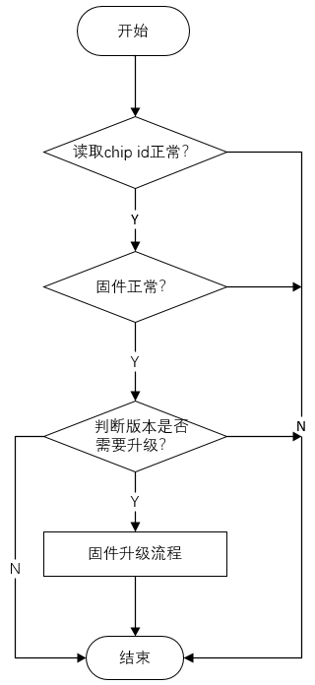

固件开机升级移植
- 把需要升级的固件（app.i）放入固件目录，并且在focaltech_upgrade_ft3169.c中根据放入的固件目录配置升级文件的路径，如下：
uint8_t fw_file_ft3169[] = {
#include "fw_sample.i"
};
- 在创建的static void Upgrade_Task(void* parameter)升级任务中调用focaltech_upgrade_ft3169.c中自动升级函数int fts_fwupg_auto_upgrade(void)，自动升级流程与固件开机升级流程一一对应，上电时检测到新版本即可自动执行升级。

注意：上述升级过程中获取固件用的app.i格式，是直接include到代码中；如果想要使用二进制binary格式app.bin，则请根据平台读取二进制文件的方式获取app.bin固件的内容，再跑升级流程。

